Әл-Фараби атындағы №21 мамандандырылған гимназия
Бөлім: | «Тарихишындық пен көркемдік шешім» бөлімі
Педагогтің аты-жөні: | Сулейменова А.Ж.
Күні: | 3.12.21
Сыныбы:8 | Қатысушылар саны: Қатыспағандар саны:
Сабақтың тақырыбы: | Ш. Құдайбердіұлының өмірі. «Еңлік-Кебек» дастаны
Оқу бағдарламасына сәйкес оқу мақсаты | 8.1.1.1 әдеби шығарманың жанрына байланысты сюжеттік желілерін, эпилог, прологтарды анықтау;  8.2.1.1 композицияны тұтастан бөлшекке, бөлшектен тұтасқа қарай талдау;
Сабақтың мақсаты: | Әдеби шығарманың жанрына байланысты сюжеттік желілерін, эпилог, прологтарды анықтайды.  Композицияны тұтастан бөлшекке, бөлшектен тұтасқа қарай талдайды.
Құндылықтарға баулу: | «Мәңгілік ел» жалпыұлттық идеясы бойынша «Жалпыға бірдей еңбек қоғамы» құндылығына баулу. Бұл арқылы оқушыларда шығармашылық және сын тұрғысынан ойлауы, функционалдық сауаттылығы, қарым-қатынас жасау қабілеті мен жауапкершілігі артады. Сонымен қатар өмір бойы оқуға, еңбеу етуге, Қазақстандық патриотизм және азаматтық жауапкершілікке деген дағдысы қалыптасады.
Сабақ барысы
Сабақ кезеңі/Уақыты | Педагогтің іс-әрекеті | Оқушының іс-әрекеті | Бағалау | Ресурстар
Сабақтың басы  Қызығушылықты ояту.  7 мин. | (Ұ). Ұйымдастыру кезеңі:  1. Оқушылармен амандасу, түгендеу.  2. Ынтымақтастық атмосферасын қалыптастыру | Мақсаты: Оқушылар бір-біріне тілек білдіреді, тыңдау дағдыларын дамытуға бағытталады, сондай-ақ барлық оқушылардың қатыстырылуы арқылы сабаққа белсенділігі артады. | Тиімділігі: Оқушылар бір-біріне тілек айту арқылы жақындасады, көңіл-күйін көтереді және бауырмалдығын оятады.  Саралау: Бұл жерде саралаудың «Жіктеу» тәсілі көрінеді. Оқушылардың оқуға деген қызығушылығын арттыру мақсатында мүмкіндігінше оларға таңдау еркіндігі беріледі. | Оқулық, жұмыс дәптерлері  ДК экраны
Жаңа сабаққа кіріспе | (Ұ) «Миға шабуыл» әдісі.  Далада ойнап жүрген жас бала өрлеп бара жатқан бір жұлдыз құртын өлтіріп алады. Аздан соң өзінің сол ісіне әрі әкесінің өлімі есіне түсіп, мына бір өлең жолдарын жұлдыз құрты атынан суырып салып айтса керек:  «Өлтірдің, онан таптың қандай пайда,  Өмір сүріп жүруші ем жазда сайда.  Өлімнің қандайлығын көзің көрді,  Кешегі тірі жүрген әкең қайда?!  Менің де жетім қалды балаларым,  Олар да жылайды іздеп аналарын.  Өзің жетім, жетімді аясаңшы,  Жоқ екен басыңда ми-саналарың!»  Осы болған оқиғаны әжелеріне келіп айтқан жас балаға олар «Енді бұдан былай өлең шығарма!» деп тыйым салыпты. Мұны естіген Абай тірі тұқымнан шыққандарға өлең жазу айып саналатынын біле тұра, әлгі аналарға қарсы, «өлең жазба деу дұрыс емес» деп жас баланы қорғап қалыпты.  Ол бала кім еді? | Болжам арқылы ақынды табады.  Абайдың інісі, шәкірті кім?  Тақырып пен мақсат айқындалады. | Мақсаты: Жылдам әрі функционалды түрде сыни ойлануды дамыту.  Тиімділігі: оқушының танымдық дағдысы артады. Сонымен қатар оқушыға сабақтың өмірмен байланысын көрсетеді және сабақтың тақырыбы мен мақсатын анықтауға мүмкіндік береді.  Саралау: Бұл жерде саралаудың «Диалог және қолдау көрсету» тәсілі көрінеді. Дұрыс мағынада жауап беруге бағыттау мақсатында кейбір оқушыларға ашық сұрақтар, ал кейбір көмек қажет ететін оқушыларға жетелеуші сұрақтар қойылады. | ҚБ: Өз ойын дұрыс мағынада білдіріп, талқылауға белсенділікпен қатысқан оқушыға «Жарайсың!» деген мадақтау сөзімен ынталандыру.
Сабақтың ортасы  Мағынаны ашу.  26 мин. | Ақынның өмірбаянына қатысты ақпаратпен таныса отырып, «Аяқталмаған диктант» әдісі бойынша жұмыс жасаңыз. | Диктантты толықтырыңыз. _________________ тілдерін жетік меңгереді. Хафиздің лирикалық шығармаларын, Физулидің _________________дастанын аударды. A.С. Пушкиннің _________________ повесі мен «Боранын» өлеңмен аударды.  Шәкәрімнің көзі тірісінде _________________«Түрік, қырғыз, қазақ һәм хандар шежіресі», «Мұсылмандық кітабы» еңбектері жарық көрді. Семей қаласындағы «Жәрдем» баспаханасында 1912 жылы «Қазақ айнасы», «Қалқаман-Мамыр», _________________поэмалары жеке-жеке жинақ ретінде басылды.  Шәкәрімнің «Нартайлақ-Айсұлу» _________________, «Әділ-Мария» _________________, «Үш анық» _________________өзі дүниеден өткеннен кейін оқырман игілігіне айналды.  Семей қаласындағы «Жәрдем» баспаханасында _________________«Қазақ айнасы», «Қалқаман-Мамыр», «Еңлік-Кебек» поэмалары жеке-жеке жинақ ретінде басылды. 1924 жылы _________________ «Дубровский әңгімесі» баспа бетін көрді. | Дескриптор:  Керекті ақпаратты анықтайды. | Оқулық, жұмыс дәптерлері, ДК, т.б..
 | «Еңлік Кебек» дастаны туралы видеоматериал | Оқушылар жаңа тақырыппен танысады. |  | Оқулық  https://www.youtube.com/watch?v=5XSMiKn41no
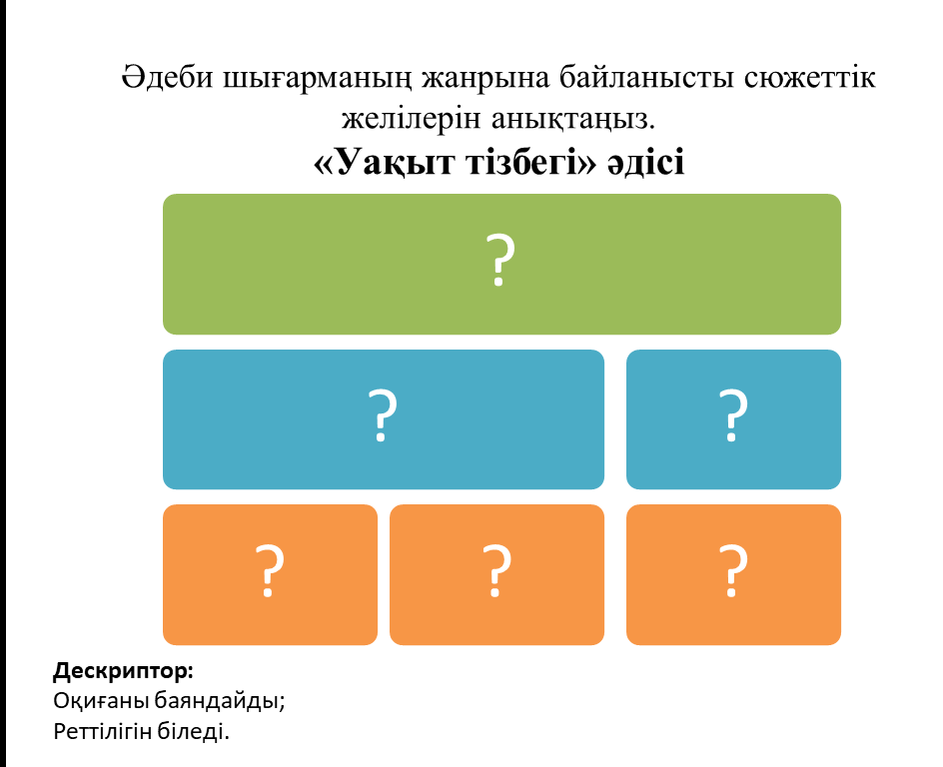 |  | Дескриптор:  Оқиғаны баяндайды;  Реттілігін біледі. | Өзара бағалау  2 балл | Оқулық
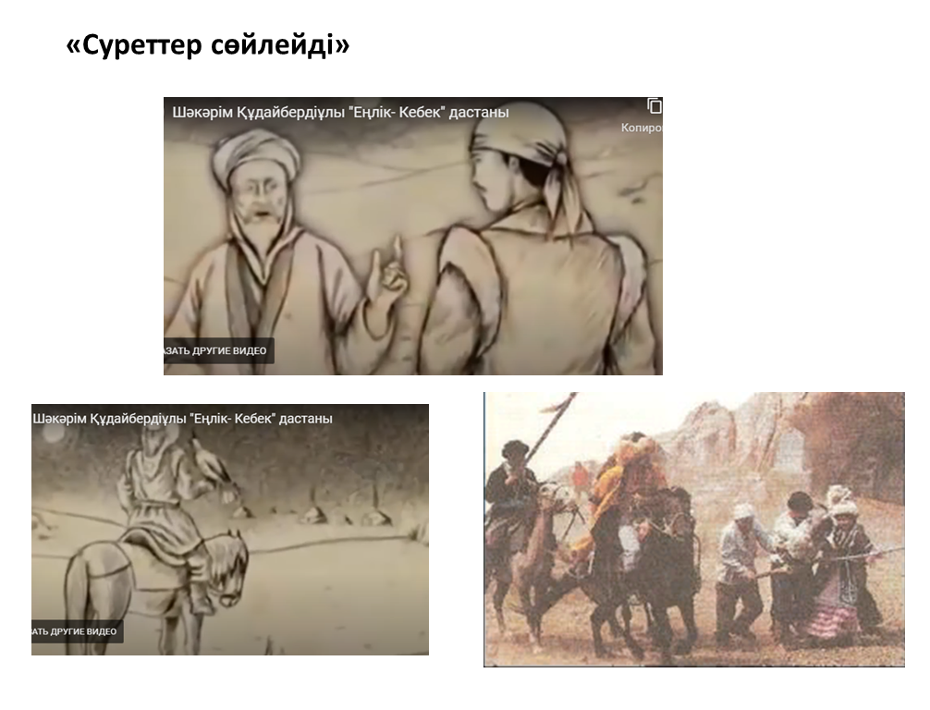 |  | Шығарма сюжеті бойынша суретті сөйлетіңіз.  Дескриптор:  - Сурет арқылы сюжтеін табады;  - Сюжеттің бөлігін қысқаша баяндайды. | 2 балл  Мұғалімнің ауызша бағалауы | Оқулық
Тапсырма.  композицияны тұтастан бөлшекке, бөлшектен тұтасқа қарай талдаңыз.  «Екі жақты күнделік» әдісі |  | Дескриптор:  - Поэма үзіндісін талдайды;  - Өз ойы анық байқалады | 2 балл  Мұғалімнің бағалауы | Оқулық
Сабақтың соңы  Ой толғаныс.  Рефлексия  7 мин. | ГУГЛ сілтеме арқылы «Еңлік – Кебек» поэмасы бойынша тест тапсырмасы алынады. | Тест тапсырады. | 10 балл | Гугл квиз
Кері байланыс | «Шығу билеті» | 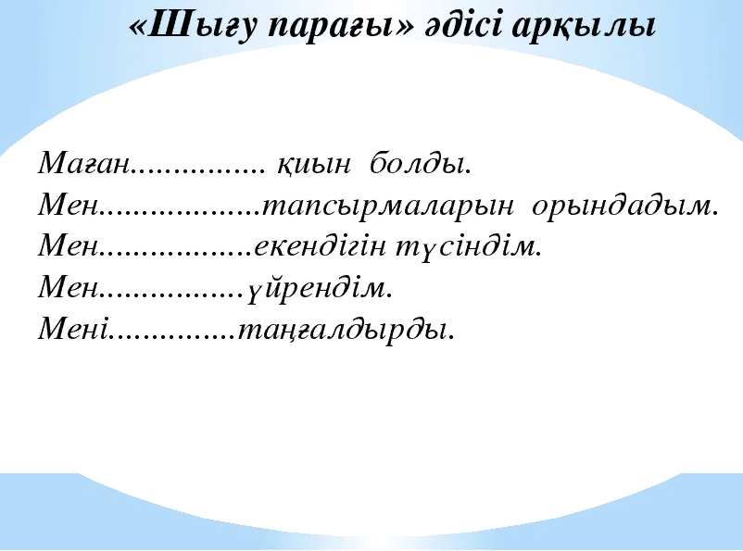
Үйге тапсырма:Поэманы толық оқу, түсінік айту. Композициялық талдау жасау

